1 вариант.

1. 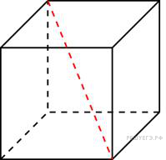
Объем куба равен . Найдите его диагональ. (6)

2. 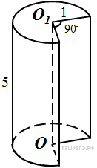
Найдите объем части цилиндра, изображенной на рисунке. В ответе укажите . (3,75)

3. 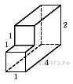
Найдите объем многогранника, изображенного на рисунке (все двугранные углы прямые). (7)

2 вариант.

1. 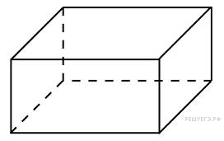
Два ребра прямоугольного параллелепипеда, выходящие из одной вершины, равны 2 и 6. Объем параллелепипеда равен 48. Найдите третье ребро параллелепипеда, выходящее из той же вершины. (4)

2. 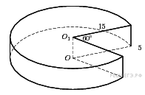
Найдите объем части цилиндра, изображенной на рисунке. В ответе укажите (937,5)

3. 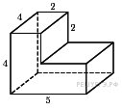
Найдите объем многогранника, изображенного на рисунке (все двугранные углы прямые). (56)

